Муниципальное общеобразовательное учреждение

«Средняя общеобразовательная школа№41»

г. Саратов

Конспект урока по физике  
в 11 классе

Базовый уровень  
  
**«Постулаты Н. Бора»**

Подготовила

учитель физики

Гусева Наталия Павловна

г. Саратов

2011 г.

**Тема урока:** Постулаты Н. Бора

**Цель урока:**

Изучить квантовые постулаты Бора. Модель атома водорода Бора. Показать значение теории Бора в развитии физической науки.

**Задачи урока:**

*Образовательные задачи:*  изучить постулаты Бора, раскрывающие основные свойства атома, их значимость в развитии физической науки. Применять полученные знания при решении задач.

*Развивающие задачи:*  развивать логическое мышление, правильную речь, естественнонаучное миропонимание о строении вещества.

*Воспитательные задачи*: воспитывать стремление учащихся демонстрировать собственные достижения, объективно оценивать свои умения применять знания.

*Тип урока*: изучение нового материала

*Форма урока:* комбинированный урок

*Оборудование*: компьютер, мультимедийный проектор, экран, презентация, тексты заданий, образовательный комплекс ФИЗИКА, 10–11 класс. ПОДГОТОВКА К ЕГЭ. (1С: Образование 3.0)

*Ход урока:*

**1**. **Организационный момент(1-2 мин)**.

**2.Проверка домашнего задания и актуализация изучаемой темы(6-8 мин).**

**А) ТЕСТ №1** (для учеников, сидящих за столами « на первом варианте»)

Выберите один правильный ответ из предложенных вариантов

1. Принятая в настоящий момент в науке модель структуры атома обоснована опытами по...

1. растворению и плавлению твердых тел
2. ионизации газа
3. химическому получению новых веществ
4. рассеянию a-частиц

Ответ: d.

2.В опыте Резерфорда a-частицы рассеиваются...

1. электростатическим полем ядра атом
2. электронной оболочкой атомов мишени
3. гравитационным полем ядра атома
4. поверхностью мишени

Ответ: а.

3. Выберите один правильный ответ из предложенных вариантов

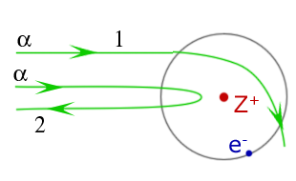

|  |
| --- |
| На рисунке показаны траектории a-частиц при рассеянии их на атоме, состоящем из тяжелого положительно заряженного ядра *Z*+ и легкого облака электронов *е* -. Какая из траекторий является правильной? |

1. Только 1
2. Только 2
3. И 1, и 2
4. Ни 1, ни 2

Ответ: b

4.Какое утверждение соответствует планетарной модели атома?

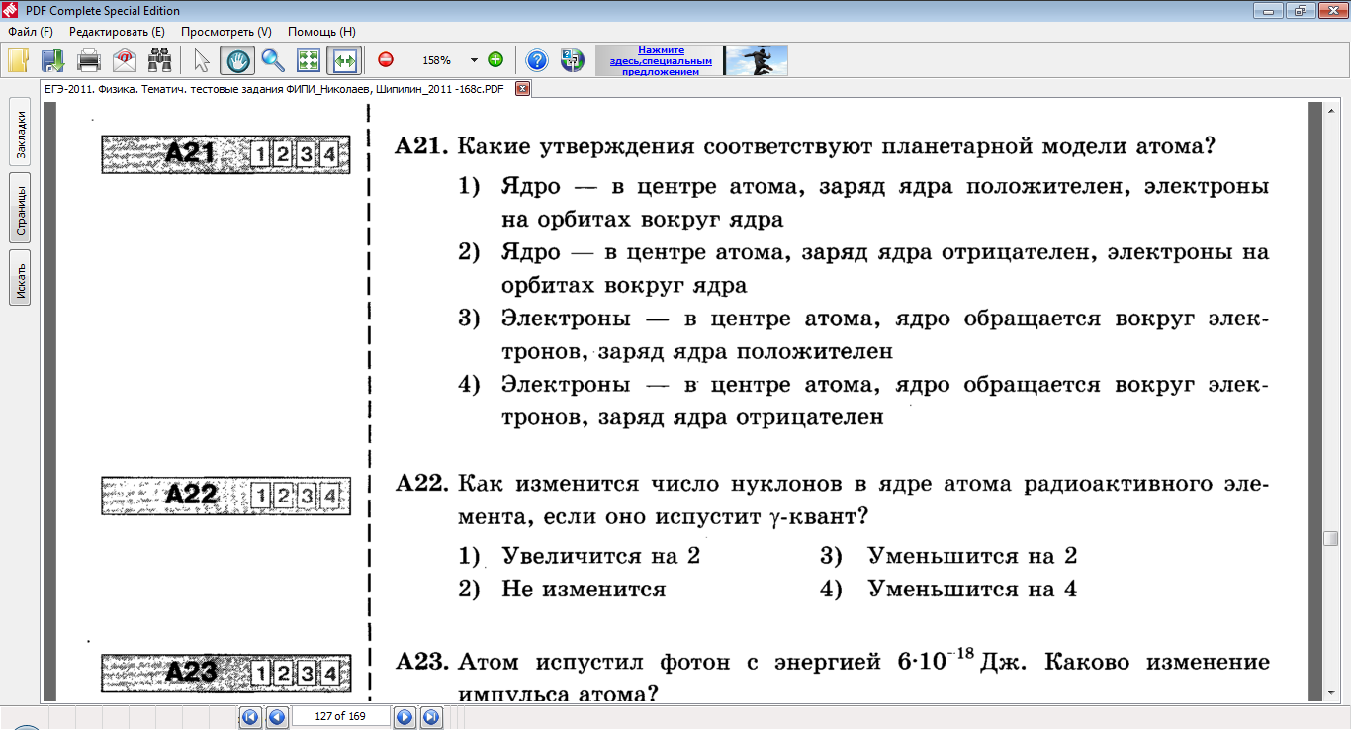





Ответ:1

|  |
| --- |
| 5. Выберите один правильный ответ из предложенных вариантов  На рисунке изображены схемы четырех атомов. Черными точками обозначены электроны. Атому C:\Program Files\Образовательные комплексы\Физика, 10-11 кл. Подготовка к ЕГЭ\edu_ege_phys\data\res\resE443ADB9-0A01-01FD-0095-AE093F10DCA3соответствует схема... |

|  |  |  |  |  |  |  |  |  |  |  |  |  |
| --- | --- | --- | --- | --- | --- | --- | --- | --- | --- | --- | --- | --- |
| |  |  |  |  |  |  |  |  |  |  |  |  | | --- | --- | --- | --- | --- | --- | --- | --- | --- | --- | --- | --- | | |  | | --- | | C:\Program Files\Образовательные комплексы\Физика, 10-11 кл. Подготовка к ЕГЭ\edu_ege_phys\data\res\resE443ADD1-0A01-01FD-014C-AAC59E4A7875 | | 1 | | |  | | --- | | C:\Program Files\Образовательные комплексы\Физика, 10-11 кл. Подготовка к ЕГЭ\edu_ege_phys\data\res\resE443ADDC-0A01-01FD-00BD-517EE1D2D968 | | 2 | | |  | | --- | | C:\Program Files\Образовательные комплексы\Физика, 10-11 кл. Подготовка к ЕГЭ\edu_ege_phys\data\res\resE443ADC6-0A01-01FD-01BD-0B4947B326ED | | 3 | | |  | | --- | | C:\Program Files\Образовательные комплексы\Физика, 10-11 кл. Подготовка к ЕГЭ\edu_ege_phys\data\res\resE443ADE7-0A01-01FD-0119-9605FF59344B | | 4 | | |

Ответ: 3

6.Выберите один правильный ответ из предложенных вариантов.

|  |
| --- |
| Сравните массы частиц, фигурирующих в объяснении опыта Резерфорда: масса a-частицы – *М*a, масса ядра атома золота *М*Au, масса электрона – *М*е |

|  |  |  |  |  |  |  |  |  |
| --- | --- | --- | --- | --- | --- | --- | --- | --- |
| |  |  | | --- | --- | |  | *М*Au » *М*a >> *М*е | |  | *М*Au > *М*a >> *М*е | |  | *М*Au >> *М*a >> *М*е | |  | *М*Au » *М*a < *М*е | |

Ответ: *М*Au >> *М*a >> *М*е

В конце 2 этапа урока учениками проводится самоконтроль теста. Правильные ответы демонстрируются на экране в виде презентации учителя.

**В) Фронтальный опрос**(опрашиваются ученики, сидящие за столами «на втором варианте»)

Домашние задание включало подготовку небольшой (4-5 слайдов) презентации к устному ответу на вопросы:

– Какова была цель опыта Резерфорда? Опишите установку Резерфорда, ход эксперимента.

*Ответ ученика: экспериментально исследовать структуру атома.*

*Демонстрация фрагмента своей презентации.*

–Какие результаты получил Резерфорд?

*Ответ ученика: результаты эксперимента оказались неожиданными. Подавляющая часть альфа частиц проходила сквозь фольгу практически без отклонения или с отклонением на малые углы по отношению к направлению своего первоначального полёта. Но небольшая часть частиц отклонялась на значительные углы, достигающие почти 180°. Применив методы теории вероятностей, Резерфорд показал, что такие отклонения не могут быть следствием многократных столкновений альфа частиц с атомами, поэтому объяснить этот результат на основе модели атома Томсона невозможно. Демонстрация фрагмента своей презентации*

- Какие выводы сделал Резерфорд из опыта?

*Ответ ученика: демонстрация фрагмента своей презентации*. *Существует атомное ядро, в котором сконцентрирована почти вся масса атома и весь положительный заряд. Вокруг ядра по замкнутым орбитам вращаются отрицательные частицы электроны.*

**--** Почему большинство ученых отрицательно отнеслись к модели атома Резерфорда?

*Ответ ученика: Ядерная модель атома, предложенная Резерфордом, не могла объяснить факт существования атома, точнее — его устойчивость.*

*В соответствии с законами классической электродинамики Максвелла электроны при движении по орбитам c ускорением должны непрерывно излучать электромагнитные волны. Атом должен излучать свет и терять энергию. С потерей энергии электрон за время порядка 0.1 нс должен «упасть» на ядро, а атом прекратить своё существование. В действительности атомы излучают свет, но не исчезают при этом. Кроме того, частота вращения электрона по мере приближения к ядру будет изменяться плавно, т. е. спектр излучения атома должен быть непрерывным, а не линейчатым. Таким образом, по законам классической электродинамики атом Резерфорда должен быт неустойчивым, а его спектр излучения — непрерывным, что противоречило результатам экспериментов. Ученым пришлось признать ограниченность применения законов классической физики. Демонстрация фрагмента своей презентации.*

Учитель:

Первым решился на это признание выдающийся физик XX в. датский ученый Нильс Бор. В 1913 г. он с помощью гениальной интуиции сформулировал в виде постулатов основные положения новой теории.

**3.Изучение нового материала(12мин)**

**А. Постулаты Бора.**

Изучая противоречия модели атома Резерфорда и законами классической физики, Нильс Бор выдвигает постулаты, определяющие строение атома и условия испускания и поглощения им электромагнитного излучения.

Постулаты Бора показали, что атомы подчиняются законам микромира.

I постулат (постулат стационарных состояний).

**Атомная система может находиться только в особых стационарных или квантовых состояниях, каждому из которых соответствует определенная энергия En. В стационарных состояниях**  **атом не излучает энергию, при этом электроны в атомах движутся с ускорением**.

Атом может находиться в стационарном состоянии сколь угодно долго.

Стационарные состояния отличаются друг от друга различными орбитами, по которым движутся электроны в атоме. Набор электронных орбит, по сути, определяет стационарные состояния электрона в атоме. Стационарные состояния можно пронумеровать, присвоив им порядковый номер n=1, 2, 3, ...,причем каждое состояние обладает своей фиксированной энергией Еn

II постулат (правило частот).

**Излучение света происходит при переходе атома из стационарного состояния с большей энергией E k в стационарное состояние с меньшей энергией En. Энергия излучённого фотона равна разности энергий стационарных состояний:**

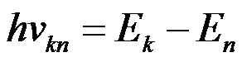

Отсюда можно выразить частоту излучения:

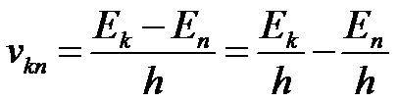

При поглощении света, атом переходит из стационарного состояния с меньшей энергией в стационарное состояние с большей энергией. При излучении атом переходит из стационарного состояния с большей энергией в стационарное состояние с меньшей энергией.

*Демонстрация компьютерной модели излучения света атомом*

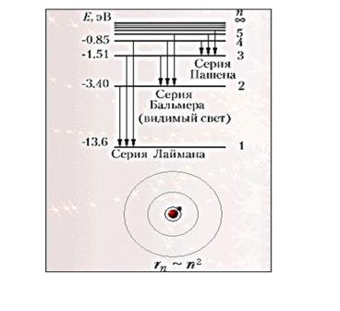

Второй постулат противоречит электродинамике Максвелла, т.к. частота излученного света свидетельствует не об особенностях движения электрона, а лишь об изменении энергии атома.

**В. Модель атома водорода по Бор**

Используя законы механики Ньютона и правило квантования, на основе которого определяются возможные стационарные состояния атома. Бор смог вычислить радиусы орбит электрона и энергии стационарных состояний атома. Минимальный радиус орбиты определяет размеры атома.

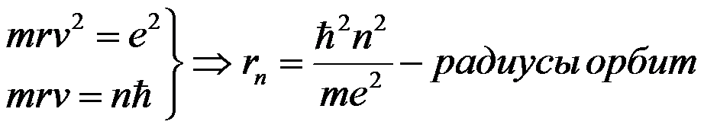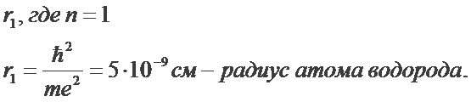

Для наглядного представления возможных энергетических состояний электрона в атоме используется энергетическая диаграмма (*Демонстрация компьютерной модели излучения света атомом*), на которой каждому энергетическому состоянию электрона в атоме Еn соответствует горизонтальная линия — энергетический уровень. Энергетическую диаграмму можно считать своеобразной «лестницей» с «нижней площадкой» (основным состоянием) и поднимающимися вверх «ступенями» (возбужденными состояниями). Значения энергий стационарных состояний отложены на вертикальной оси (в электрон - вольтах).

Обычно атом находится в основном состоянии (в этом состоянии атома электрон движется по первой стационарной орбите) с наименьшим значением энергии, равны:

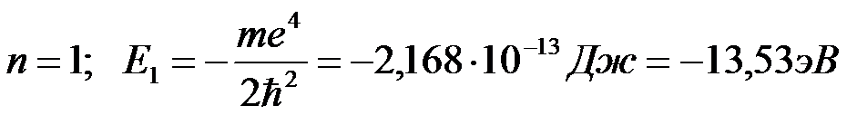

Второй постулат Бора позволяет вычислить (по известным значениям энергий стационарных состояний) частоты излучений атома водорода.

Теория Бора приводит к количественному согласию с экспериментом для значений этих частот. Все частоты излучений атома водорода составляют в своей совокупности ряд серий, каждая из которых образуется при переходах атома в одно из энергетических состояний со всех верхних энергетических состояний (состояний с большей энергией).

Переходы в первое возбужденное состояние (на второй энергетический уровень) с верхних уровней образуют серию, названную по имени швейцарского учёного серией И. Бальмера. Эти переходы изображены стрелками: красная, зеленая и две синие линии в видимой части спектра водорода (рис. V, 3 на цветной вклейке в учебнике) соответствуют переходам: Е3 - Е2 , Е4 - Е2 , Е5 - Е2 , Е6 - Е2.).

*Демонстрация диаграммы энергетических уровней атома водорода*

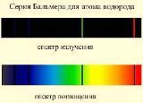

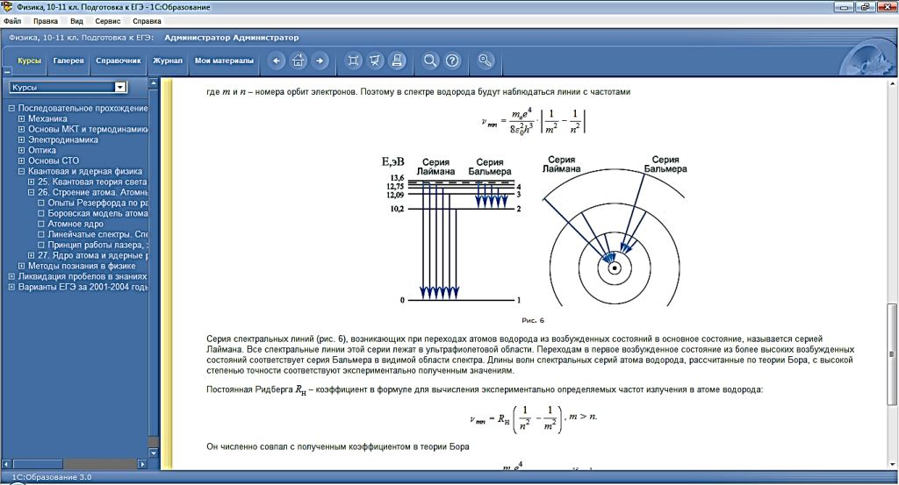

И. Бальмер еще в 1885 г. на основе экспериментальных данных вывел простую формулу для определения частот видимой части спектра водорода.



*R*=109737, 31 (1/ см) – постоянная Ридберга.

Поглощение света — процесс, обратный излучению. Атом, поглощая свет, переходит из низших энергетических состояний в высшие состояния. При этом он поглощает излучение той же самой частоты, которую излучает, переходя из высших энергетических состояний в низшие.

**С. Значение постулатов Бора**

Эйнштейн оценил проделанную работу Бором «как высшую музыкальностьв области мысли», всегда его поражавшую.

На основе двух постулатов и правила квантования Бор определил радиус атома водорода и энергии стационарных состояний атома. Это позволило вычислить частоты излучаемых и поглощаемых атомом водорода электромагнитных волн. Теория Бора позволяет описать не только атом водорода, но и ионизированные атомы (ионы) других элементов, вокруг ядер которых, как и в атоме водорода, вращается один электрон. Такие ионы называются водородоподобными. Примерами водородоподобных ионов могут служить однократно ионизированный атом гелия (Не+), двукратно ионизированный атом лития (Li + +) и т. д.

Теория Бора явилась важным этапом в развитии квантовых представлений, введение которых в физику требовало кардинальной перестройки механики и электродинамики. Такая перестройка была осуществлена в 20-е – 30-е годы XX века, когда были созданы новые физические теории квантовая механика и квантовая электродинамика.

Однако надо помнить то, что для атомов с большим числом электронов (больше 1) расчеты по теории Бора неприменимы. Представление Бора об определенных орбитах, по которым движутся электроны в атоме, оказалось весьма условным. На самом деле движение электрона в атоме очень мало похоже на движение планет или спутников. Физический смысл имеет только вероятность нахождения электрона в том или ином месте окрестности ядра.

*Демонстрация анимации модели атома по Шредингеру.*

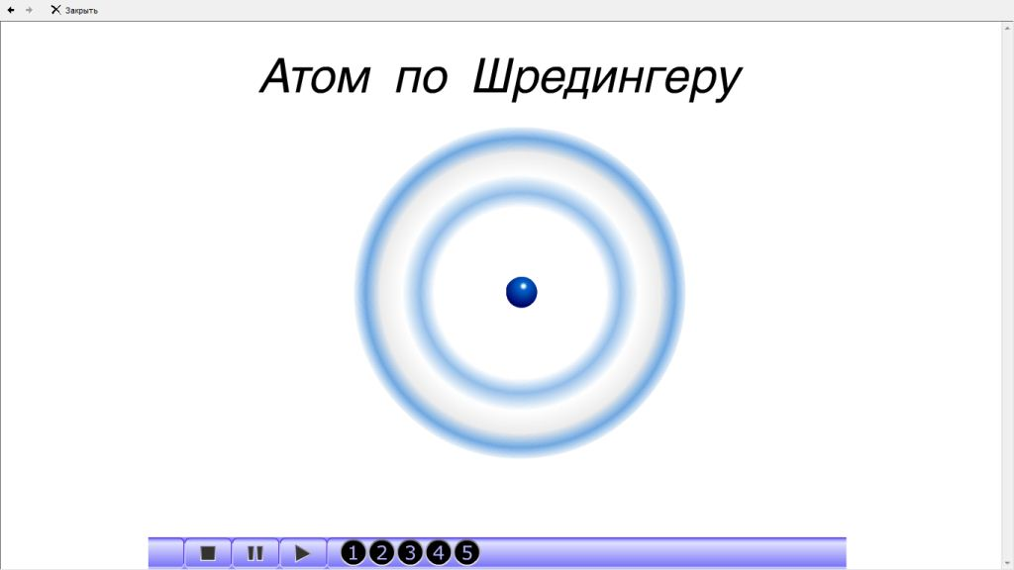

В настоящее время с помощью квантовой механики можно ответить практически на любой вопрос, относящийся к строению и свойствам электронных оболочек атомов. С количественным описанием электронных оболочек атомов вы познакомились в курсе химии.

Физические упражнения для профилактики утомляемости на уроке (3 мин)

**4.** **Первичная проверка понимания учащимися нового материала (5мин)**

1. Фронтальные вопросы:

1. Какие затруднения вызвала модель Резерфорда для объяснения

процессов излучения энергии атомами? *Ядерная модель Резерфорда просто обосновывала экспериментальные данные, но не позволяла объяснить устройство атома исходя из классических законов физики.*

2. Сформулируйте первый постулат Бора.

3. Сформулируйте и запишите второй постулат Бора.

4.В чём заключаются противоречия между постулатами Бора и законами классической механики и классической электродинамики?

*Как следует из постулатов, вопреки классической электродинамике электроны движутся по замкнутым орбитам и электромагнитные волны при этом не излучают.*

5. При каком условии происходит излучение, а при каком условии происходит поглощение энергии атомом? *При поглощении света, атом переходит из стационарного состояния с меньшей энергией в стационарное состояние с большей энергией. При излучении атом переходит из стационарного состояния с большей энергией, в стационарное состояние с меньшей энергией.*

6. Какого значение теории Бора в развитии физической науки?

*Теория Бора явилась важным этапом в развитии квантовых представлений о строении атома. Бор определил радиус атома водорода и энергии стационарных состояний атома. Это позволило вычислить частоты излучаемых и поглощаемых атомом водорода электромагнитных волн. Теория Бора позволяет описать не только атом водорода, но и водородоподобные ионы других* *элементов.*

Работа с учебником: найдите в учебнике на стр.278 изображение диаграммы энергетических уровней атома водорода. Вопросы:

6.На рисунке12.4,стр278 изображена диаграмма энергетических уровней атома водорода.Энергия ионизации атома равна: а)0; б)3.4эВ; в)0.54эВ; г)13.6эВ

*Ответ: 13.6эВ. Энергия ионизации - энергия, которую нужно затратить для перевода электрона из основного состояния в состояние с нулевой энергией. Исходя из диаграммы, в основном состоянии электрон имеет энергию Е = -13.6эВ*.

7.Сколько квантов (с различной энергией) может испускать атом водорода, если электрон находится на третьем возбужденном уровне. (Рис12.4,стр278)

*Ответ: атом водорода может испускать кванты с тремя различными энергиями .Возможные переходы: n=3 ---n=1,n=2--- n=1, n=3--- n=2.)*

**5. Закрепление новых знаний (10 мин).** В зависимости от желания и способностей учащимся предлагаются следующие виды заданий.

***1Уровень сложности задания: решить задачу у доски (возможна помощь учителя)***

(Сборник задач по физике 10-11 класс Г.Н. Степанова №1724, №1728)

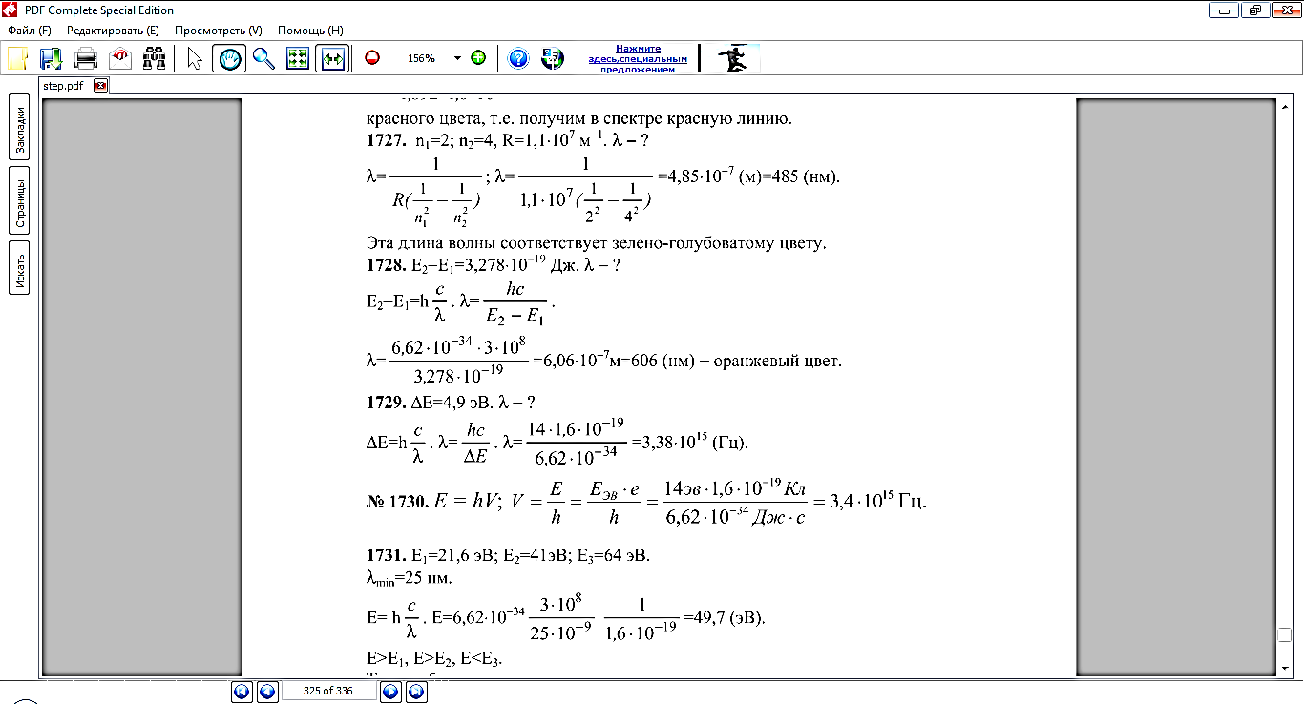

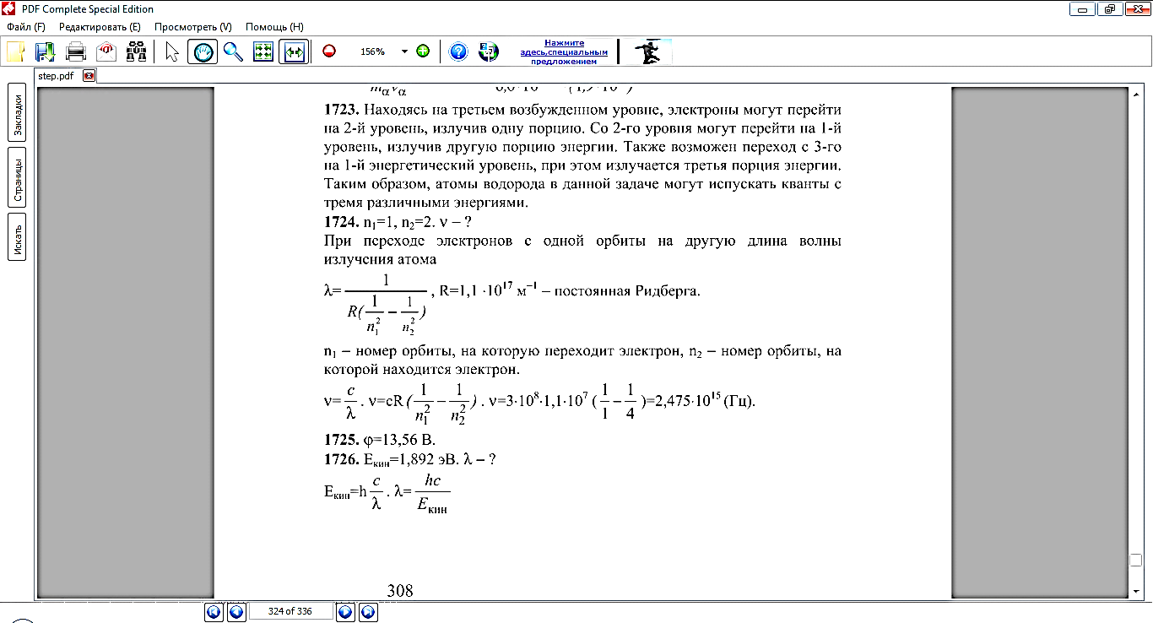

***2 Уровень сложности задания: самостоятельно выполнить тест.***

***ТЕСТ № 2* (**для учеников, сидящих за столами « на втором варианте»)

1.Электрон, связанный с атомом, при переходе с более удалённой орбиты на менее удалённую от атома орбиту в момент перехода……

*(излучает энергию*)

2.С ростом главного квантового числа n (энергитического уровня атома) энергия стационарного состояния атома……

*(увеличивается)*

3.Что с точки зрения планетарной модели Резерфорда удерживает электроны в атоме и не позволяет им разлететься?

*(кулоновские силы)*

4.Электрон в атоме водорода перешёл с первого энергетического уровня на третий. Как при этом изменилась энергия атом?

*(увеличилась)*

5. На рисунке представлена диаграмма энергетических уровней атома. Какой из переходов в спектре поглощения атома соответствует наименьшей частоте?

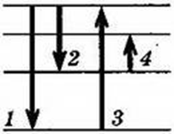 *(Ответ: 4)*

6. Длина волны для фотона, излучаемого атомом при переходе из возбужденного состояния с энергией Е1 в основное состояние с энергией E0, равна... (с - скорость света, h - постоянная Планка)

1. (E0-E1)/h

2. (E1-E0)/h

3. ch/(E1-E0)

4. ch/(E0-E1) (*Ответ: 3)*

7. Электрон внешней оболочки атома сначала переходит из стационарного состояния с энергией Е1 в стационарное состояние с энергией Е2, поглощая фотон частотой ν1. Затем он переходит из состояния Е2 в стационарное состояние с энергией E3, поглощая фотон частотой ν2 > ν1. Что происходит при переходе электрона из состояния E3 в состояние Е1?

1. излучение света частотой ν2 – ν1

2. поглощение света частотой ν2 – ν1

3. излучение света частотой ν2 + ν1

4. поглощение света частотой ν2 + ν1 (*Ответ:3)*

***3.Уровень сложности задания: самостоятельно решить задачи***

***Упр.13(2), решение***

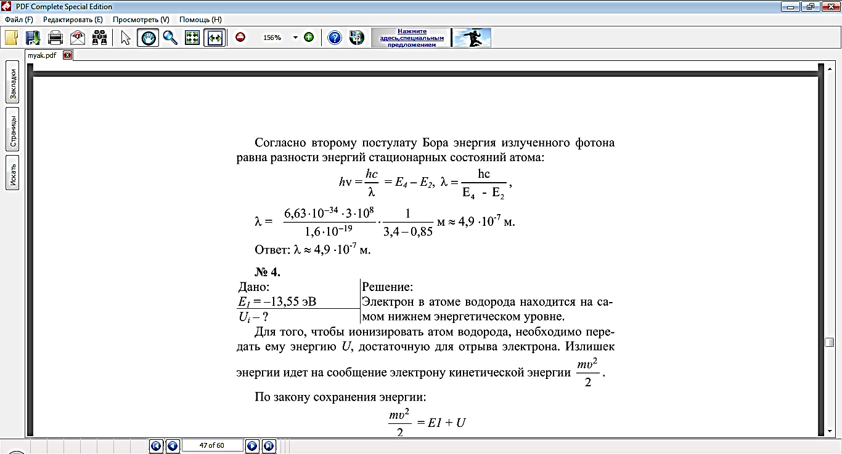

***Упр.13(1) , решение***

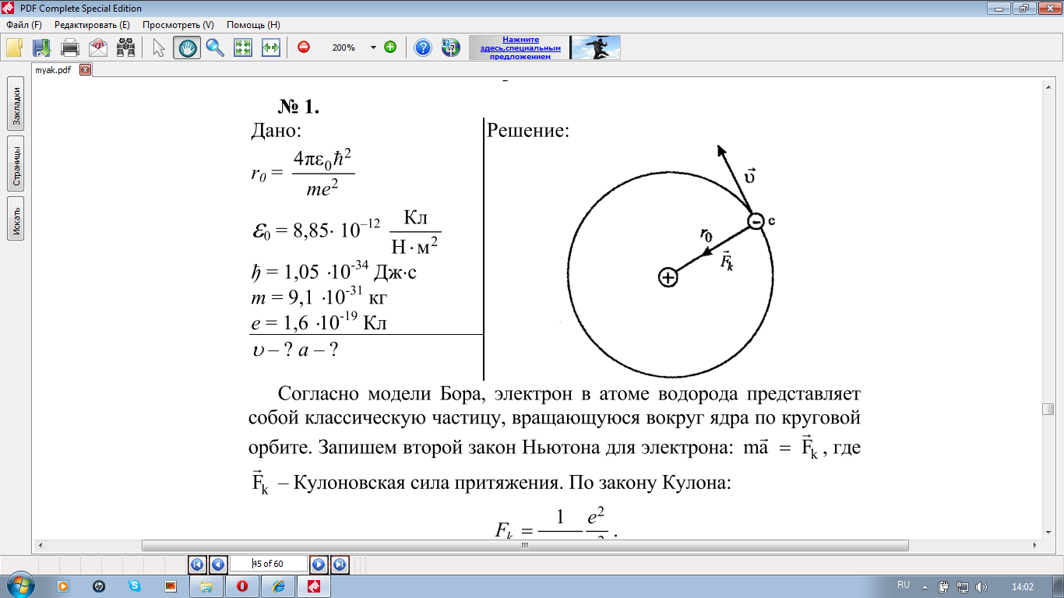

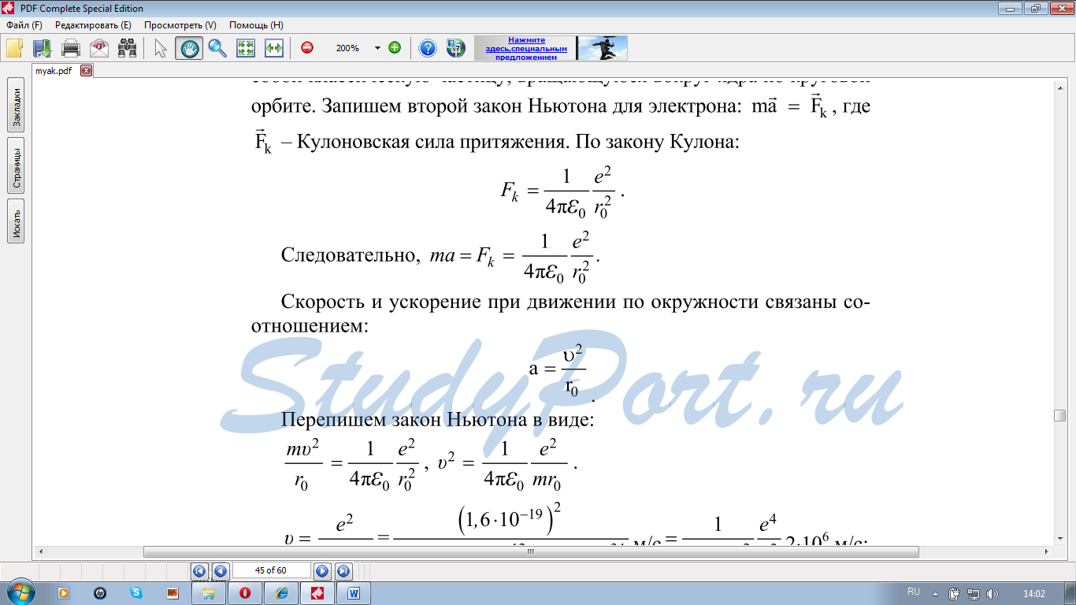

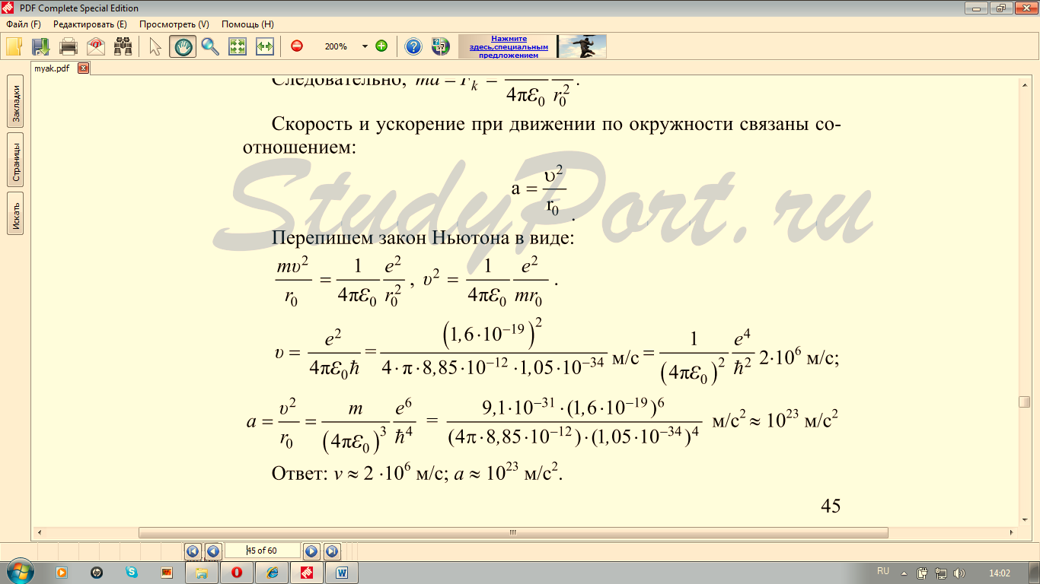

**6. Итоги урока (4мин):**

1.Выставление оценок за работу на уроке.

**2.** ГРУППОВАЯ РЕФЛЕКСИЯ – по кругу высказываемся одним предложением, используя начало фразы из рефлексивного экрана:

|  |  |
| --- | --- |
| * сегодня я узнал… * было интересно… * было трудно… * я выполнял задания… * я понял, что… * теперь я могу… * я почувствовал, что… | * я научился… * у меня получилось … * я смог… * я попробую… * меня удивило… * урок дал мне для жизни… * я приобрел… |

**7.Организиция домашнего задания(1мин)**  **§ 94,95.**

**Список использованной литературы**

1.Мякишев Г. Я., Физика. 11 класс : учеб. для общеобразоват. учреждений : базовый и профил. уровни / Г. Я. Мякишев, Б. В. Буховцев, В. М. Чаругин; под ред. В. И. Николаева, Н. А. Парфентьевой. — 17-е изд., перераб. и доп. — М. : Просвещение, 2008. — 399 с : ил.

2.Волков В.А. Поурочные разработки по физике: 11 класс.- М : ВАКО.2006.- 464с.- ( В помощь школьному учителю).

ISBN 5-94665-348-2

3.Сборник задач по физике: Для 10-11 кл. общеобразоват. учреждений/ Сост. Г.Н. Степанова.-10-е изд.- М.: Просвещение, 2004.-288 с. : ил. – ISBN 5-09013438-3.

**Использованные материалы и Интернет-ресурсы**

1. Образовательный комплекс ФИЗИКА, 10–11 класс. ПОДГОТОВКА К ЕГЭ. ( Cистема программ "1С: Образование 3.0") . Раздел « Квантовая и ядерная физика» . CD. 2004г.

2. <http://fiz.1september.ru>

3.http://studyport.ru